Подключение усилителя мощности (ПА) к Wolf WF-100D

Для того чтобы усилитель мощности мог автоматически переключать выходные фильтры с изменением полосы в trx, требуется информация о выбранной в данный момент полосе. В WF-100D можно реализовать интерфейс, совместимый с trx YAESU (полоса представляет собой 4-битный BCD-код) - на разъеме X16 есть четыре сигнала (BAND1-BAND4), указывающих в коде BCD выбранный в данный момент диапазон. Кроме того, можно определить состояния каждого из этих сигналов в меню WF-100D.

Фрагмент диаграммы ОСНОВНОЙ платы, к которому относится описание, выглядит следующим образом:

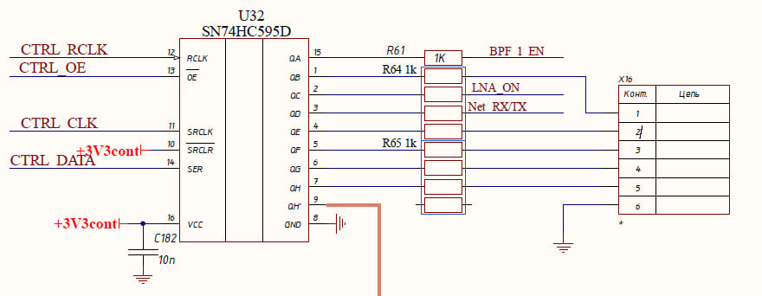

Сигналы BAND1-BAND4 на нем не описаны, но подаются на контакты 2-5 разъема X16.

К сожалению, после проверки выяснилось, что диаграмма не полностью соответствует компоновке треков на моей версии MAIN BOARD (WOLF-MAIN rev. 1.2). Эта схема выглядит следующим образом:

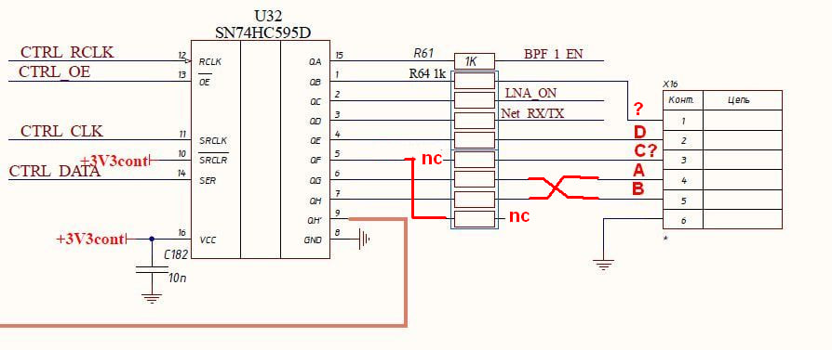

Сигнал C подключен к массиву резисторов, но другой конец резистора нигде не подключен. Сигнал от контакта 5 чипа U32 подается на последний резистор, другой конец которого нигде не подключен. Простейшим устранением этой ошибки является подключение подвесного контакта последнего резистора к контакту резистора, подключенному к контакту 3 разъема X16:

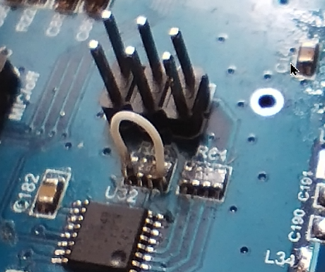 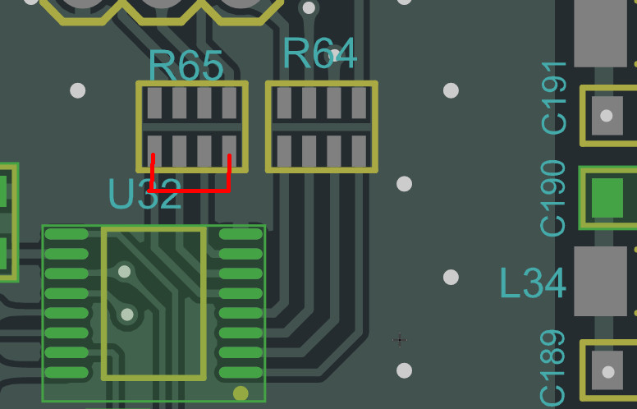

Для включения вещания усилителю мощности требуется сигнал PTT. Проще всего использовать сигнал PTT COM от платы IN/OUT, подключив дополнительный кабель к контактам реле:

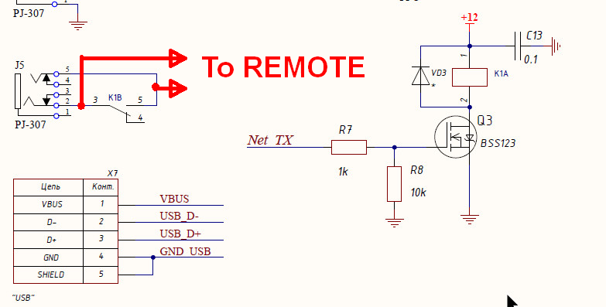

Опционально сигнал ALC может быть подключен к ПА для управления выходной мощностью.

Этот сигнал берется с пластины ПА. Вместо разъема X5 (EXTERNAL) только 2-контактный разъем припаян к разъему X5 в положении 9-10 (MB ALC и GND).

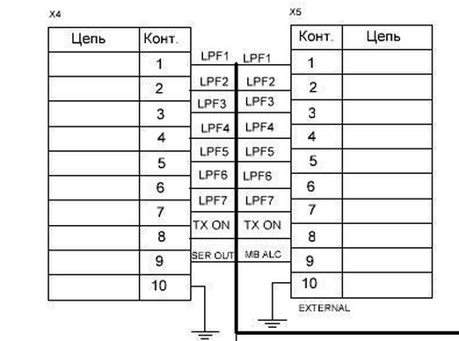

Эти 6 сигналов (BCD, ALC и PTT) подаются на плату REMOTE. Есть разъемы и четыре NPN-транзистора, потому что выходы BAND1-BAND4 должны быть выходами OC (Open Collector).

Схема платы REMOTE выглядит следующим образом:

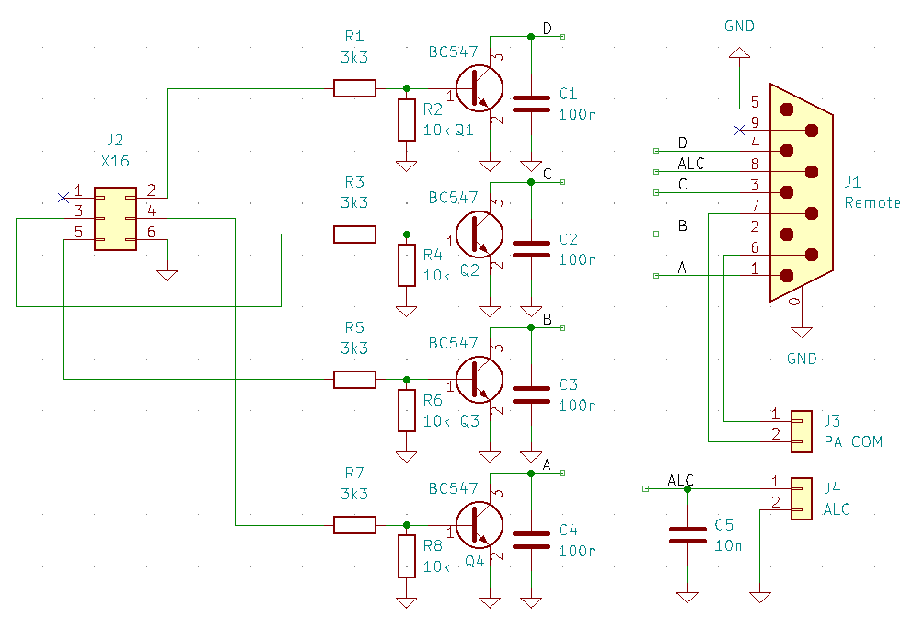

Разъем J2 X16 должен быть подключен к разъему X16 на основной плате, разъем J4 ALC к разъему X5 (контакты 9 и 10) на плате PA и разъему J3 PA COM к контактам реле K1 на плате IN/OUT.

Гнездо DB-9 привинчивается к задней стенке WF-100D.

ПХД выглядит следующим образом:

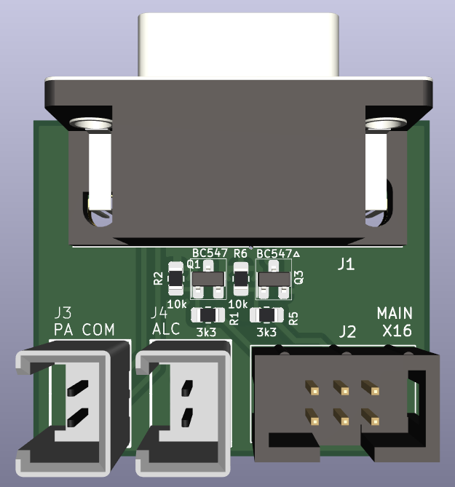 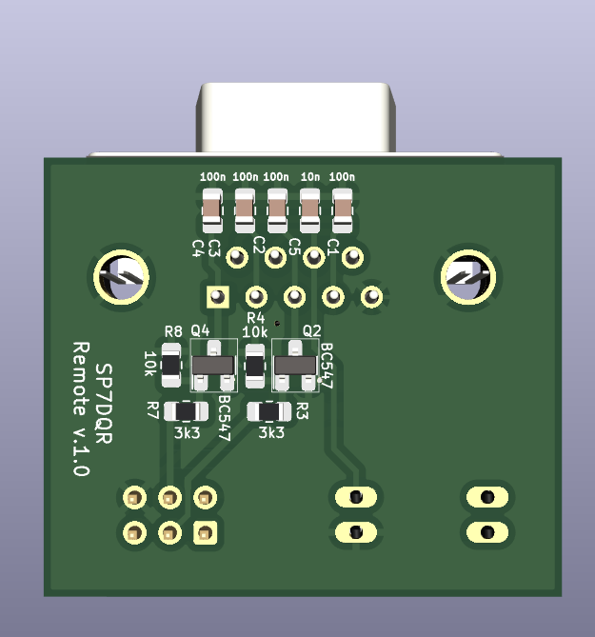 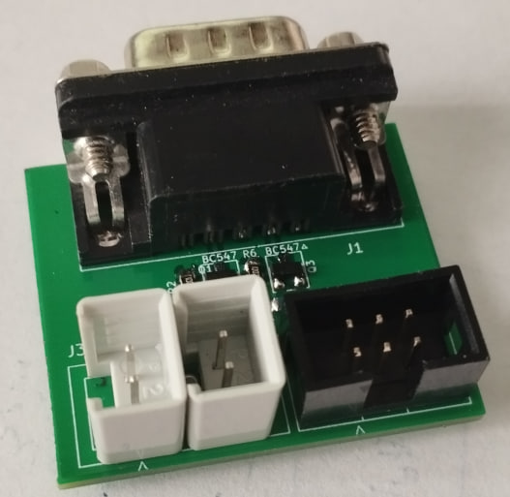

Файлы GERBER/PDF доступны бесплатно от автора – e-mail: [sp7dqr@wp.pl](mailto:sp7dqr@wp.pl).

Поскольку транзисторы в интерфейсе переворачивают сигнал для получения правильных выходных сигналов BCD, состояния каждой полосы должны быть переопределены в меню WF-100D, вводя их как отрицаемые состояния кодов YAESU (коды неиспользуемых полос не были изменены):

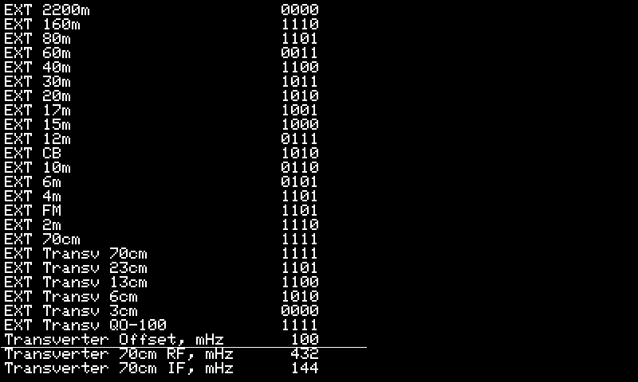

73, Marek SP7DQR ([sp7dqr@wp.pl](mailto:sp7dqr@wp.pl))